Муниципальное бюджетное общеобразовательное учреждение
средняя общеобразовательная школа № 43
353581 Краснодарский край, Славянский район,
Хутор Бараниковский ул.Кубанская 1А тел 89183977855

Разработка
тематического классного часа в номинации
« Земля отцов – моя земля»
Выполнила Гребинюк Людмила Алексеевна
Учитель кубановедения МБОУ СОШ № 43
Славянский район хутор Бараниковский

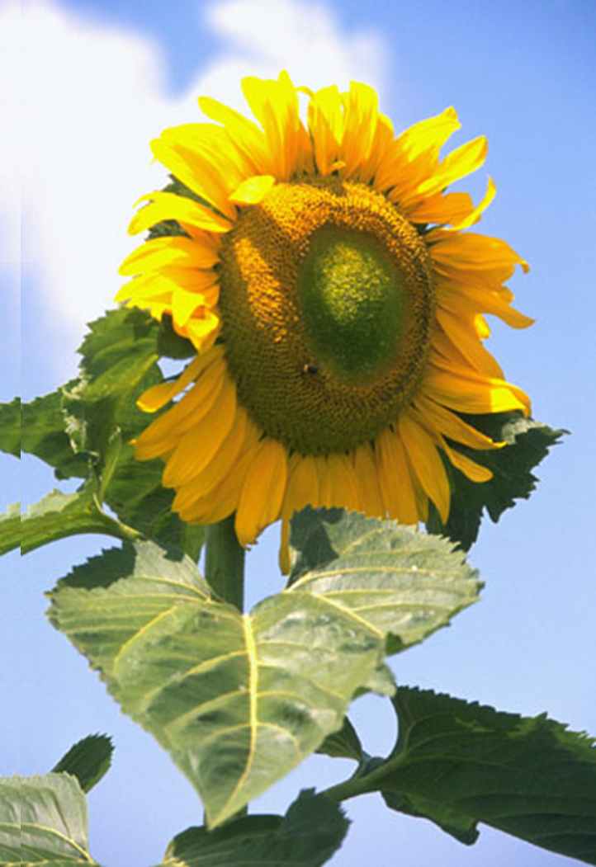

2012год

Классный час «Земля отцов – моя земля»
Цель: Познакомить учащихся с достижениями народного хозяйства и культурного развития Славянского района.
Задачи: 1.Способствовать воспитанию уважения к трудолюбивым землякам, познакомить с достижениями отраслей народного хозяйства.
2.Доказать, что в Славянском районе культурная жизнь представляет собой насыщенный, многообразный процесс.
3. Воспитывать чувство сопричастности к истории своей малой Родины, формировать чувство гордости за достижения и успехи своего района.
Оборудование: мультимедийная установка
Предварительная работа:
Подготовка учащимися сообщений на темы: «История образования станицы Славянской», «Достижения народного хозяйства города Славянска-на-Кубани и Славянского района», «Культурная жизнь нашего города».
1-2 слайды
Эпиграф:
Потомок казаков кубанских
И с гордостью скажу вам я:
Желанней нет земли и краше,
Земля отцов – моя земля!
3-4 слайд
Учитель: Ребята! 13 сентября этого года исполняется 75 лет со дня образования Краснодарского края. Наш Славянский район - лишь частица славной Кубани. Но достижения наших тружеников - земляков очень весомы и значимы. Народ Славянского района трудится на благо Кубани и достойно идёт навстречу юбилею края. Сегодня мы узнаем поближе наш родной город Славянск-на-Кубани, познакомимся с достижениями предприятий нашего района, с жизнью и деятельностью наших земляков.
А начиналось всё так…
5-6 слайд
Сообщение ученика «История образования станицы Славянской»:
Историческая справка. По одной из версий, в 1865 году через станицу проезжал великий князь Михаил, наместник Кавказа. Ему понравилась станица с широкими и прямыми улицами, с утопающими в садах хатами и цветами в палисадниках. В честь великого князя казаки спели песню «Славься, славься, русский князь!» князю пришлись по душе сильные голоса певцов, он попросил спеть ещё. Казаки спели песню, слова которой дошли до наших дней:
Славься, щедрая станица,
Как червонная девица,
Славься юною порою
И богатою рекою,
Чтоб летела за моря
Слава красная твоя!
По велению князя Михаила станицу стали называть Славянской.
А затем станица Славянская в 1958 году была преобразована в город Славянск-на-Кубани краевого подчинения.
7-15слайды:
С любовью к городу были написаны строки стихотворения «России частица» Алексея Завгороднего:
Здесь раньше стояла казачья станица,
Жила своей жизнью в сторонке степной.
Теперь - это город, России частица,
Славянск - на - Кубани, мой самый родной.
Ему за сто сорок, а он совсем молод.
Вокруг зеленеют сады и поля,
По-прежнему в дружбе, как серп, так и молот,
С надеждой в протоку глядят тополя.
Красив и уютен мой город студентов.
С улыбкой встречает желанных гостей,
Учёные есть, есть немало поэтов.
И просто надёжных и верных друзей.
Коврами цветы, в парках – сотни деревьев,
Дома устремили на улицы взор.
Весенний закат здесь - одно загляденье,
Нигде не найдёте чудеснее зорь.
На плечи взвалил небеса элеватор,
Стоит величаво, красавец какой!
Здесь плавни вовсю простирались когда-то,
Росли тростники, да рогоз с осокой.
И если судьба меня бросит куда-то, где нету полей,
И не стонет камыш,
Верни, меня, город, в родные пенаты,
Я буду скучать, как по дому малыш.
Пусть искрой слезинка блеснёт на ресницах,
От счастья большого, от встречи с тобой.
Славянск-на-Кубани, России частица,
Мой самый любимый, мой самый родной!
Учитель: замечательные слова о нашем городе. Наличие сразу нескольких благоприятных факторов: природно-климатических условий, плодородных почв, богатых людских ресурсов даёт предпосылки для развития и процветания нашего района на благо всего Краснодарского края. Мы можем гордиться не только красотой нашего Славянска, но и достижениями трудолюбивых жителей города и района. И в этом вы сейчас убедитесь.
Сообщение ученика «Достижения народного хозяйства города Славянска-на-Кубани и Славянского района»:
16-26 слайд
Славянский район - уникальный уголок Кубани, объединяющий 44 населённых пункта.
Природно-климатические условия благоприятны для многих отраслей, в том числе
охоты, рыболовства и курортного бизнеса.
Наш «Сад-Гигант» - самый большой сад в Европе, ежегодный урожай плодов – свыше 50 тысяч тонн;
На территории района работает крупнейший на Юге России комбинат хлебопродуктов;
Консервный завод «Славянский» - один из крупнейших в регионе. Экспортирует свою продукцию в Германию, Голландию и другие страны;
Наш район даёт треть промыслового улова по всему побережью Азовского моря;
А швейная фабрика «Славянская» - уникальное предприятие в России по изготовлению средств индивидуальной защиты по заказу Министерства обороны РФ;
Учитель: Это далеко не весь перечень достижений славянцев. Труженики своей земли-строители своего будущего.
Невольно вспоминаются слова славянской поэтессы Татьяны Голуб:
Славянск мой! Ты, конечно, не Сочи,
Но орлиным просторам сродни.
Я люблю твои ясные ночи,
Трудовые горячие дни.
Земляков беспокойные руки
Богатырский растят урожай
И, не ведая тягостной скуки,
Украшают делами свой край…

Кубанцы не только трудятся на славу, но и их культурная жизнь бьёт ключом.
Сообщение ученика «Культурная жизнь нашего города»:
27-30 слайд
Особое внимание в нашем районе уделяется развитию культуры. С 2004г. в городе Славянске-на-Кубани ежегодно проводится Международный фестиваль Славянской культуры. Отрадно отметить, что для такого грандиозного зрелища, из всех городов Кубани был выбран именно наш Славянск-на-Кубани. Через искусство – к миру и взаимопониманию – вот главный принцип, который несёт в жизнь наш фестиваль.
Славянские народы собираются для того, что бы сохранить и пронести через многие годы чувство общности и единства. Это отражается в мифах и былинах, сказаниях и притчах, пословицах и поговорках, частушках и обрядах. Народные праздники, художественные ремёсла, национальная одежда, произведения искусства сохранились благодаря преемственности поколений.
31-32 слайд
Учитель: Сегодня мы с вами узнали о достижениях тружеников нашей земли, о перспективах развития народного хозяйства. Нам с вами есть чем гордиться, молодое поколение - продолжатели дела своих отцов и дедов, и то, каким будет наше будущее, зависит от каждого из нас!
Тебе желаю, Родина, живи и процветай!
Кубань моя, земля моя, родной казачий край!
Потомок казаков кубанских
И с гордостью скажу вам я:
Желанней нет земли и краше,
Земля отцов - моя земля!

